
STÁTNÍ POZEMKOVÝ ÚŘAD
Sídlo: Husinecká 1024/11a, 130 00 Praha 3 - Žižkov, IČO: 01312774, DIČ: CZ 01312774
Krajský pozemkový úřad pro Ústecký kraj, Pobočka Teplice
Masarykova třída 2421/66, 415 01 Teplice
Naše značka: SPU 448780/2025 Spisová značka: SP8756/2025-508207

UID: spudms00000016096079 Číslo smlouvy ASPÚ: 590-2025-508207

Vyřizuje.: Karel Fingerhut
Tel.: 602478934
ID DS: z49per3
E-mail: karel.fingerhut@spu.gov.cz

Objednávka č.: 1205-2025-508207

HIG geologická služba, spol. s r.o. IČO: 49969986
Školní 322
664 43 Želešice
---------------------------------------------------------------------------------------------------------------------------
Název zakázky: „IGP pro KoPÚ v k.ú. Libov“.
Objednáváme u Vás IGP pro zpracování plánu společných zařízení (PSZ) v rámci komplexních pozemkových úprav v k.ú. Libov (okres Ústí nad Labem). Požadavky na IGP jsou uvedeny v příloze č. 1 – Specifikace požadavků na IGP.
Rozsah prací:
- Provedení sond včetně dopravy
- Archivní rešerše, dokumentace sond a zpráva
Kontaktní osoba za Pobočku Teplice: Simona Bílková (tel.č.: 724024996, e-mail: simona.bilkova@spu.gov.cz)

Dohodnutá cena: 155 000,00 Kč bez DPH
Datum splatnosti: 30 dní od vystavení faktury
Datum dodání: do 31. 12. 2025

Odběratel: Státní pozemkový úřad
Husinecká 1024/11a
130 00 Praha
Příjemce: Státní pozemkový úřad
Krajský pozemkový úřad pro Ústecký kraj
Pobočka Teplice
Masarykova 2421/66
415 02 Teplice
Bankovní spojení: Česká národní banka, č. ú. 3723001/0710
IČO: 01312774
DIČ: není plátce DPH

Objednávka je platná až po její písemné akceptaci dodavatelem.

V Teplicích dne 3. 11. 2025

„elektronicky podepsáno“
Objednávku přijímám a akceptuji:
5. 11. 2025 …………………………………
Mgr. Aleš Grünwald Ing. Soňa Balcárková
jednatel vedoucí Pobočky Teplice
HIG geologická služba, spol. s r.o. Státní pozemkový úřad

Příloha č. 1 - Specifikace požadavků na IGP
Příloha č. 1 - Specifikace požadavků na IGP

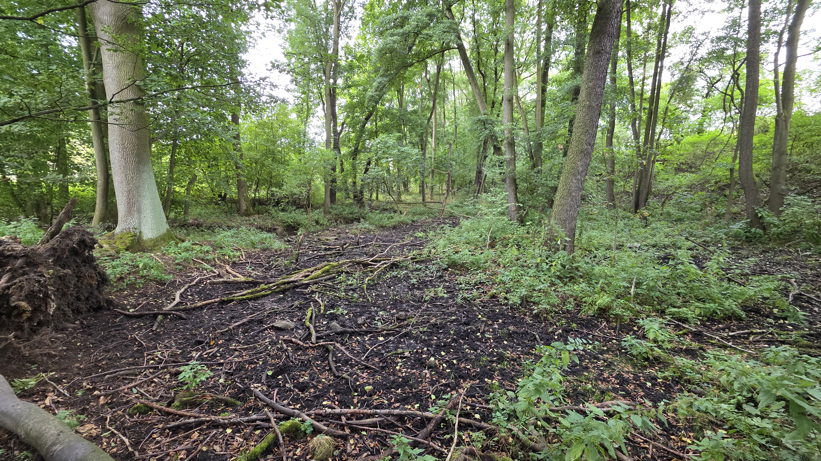

Investor:
Státní pozemkový úřad - Krajský pozemkový úřad pro Ústecký kraj - Pobočka Teplice
Obec:  Chuderov |  | Katastrální území:  Libov | Stupeň:
Název akce:  KoPÚ v k.ú. Libov – POŽADAVKY NA IGP |  |  | Datum: 10/2025
 |  |  | Paré:

Pro zpracování plánu společných zařízení v rámci KoPÚ v k.ú. Libov, je potřeba zpracovat inženýrsko-geologický průzkum.

VŠEOBECNÉ ÚDAJE O ŘEŠENÉM ÚZEMÍ
Objednatelem komplexních pozemkových úprav je Státní pozemkový úřad – Krajský pozemkový úřad pro Ústecký kraj – Pobočka Teplice. Do obvodu komplexních pozemkových úprav je zahrnuto katastrální území Libov. Řešené území je celé správní území obce Chuderov.

Legislativně je celé řešené území součástí Ústeckého kraje se sídlem krajského úřadu v Ústí nad Labem, Libov leží asi 5 km od centra krajského města Ústí nad Labem. Obec Libov náleží v rámci územního členění veřejné správy pod správní obvod obce s pověřeným městským úřadem (II. stupeň) Ústí nad Labem, který je zároveň i centrem správního obvodu obce s rozšířenou působností (III. stupeň).

K.ú. Libov se nachází asi 2,5 km severovýchodně od obce Chuderov. V komplexních pozemkových úpravách se bude řešit ucelená část katastrálního území Libov, mimo zastavěnou část.

Pozemkové úpravy byly zahájeny z podnětu Obce Chuderov a žádosti nadpoloviční většiny vlastníků zemědělské půdy v daném území. V sousedních k.ú. Arnultice u Lučního Chvojna a k.ú. Lipová pod Blanskem byly provedeny pozemkové úpravy.

Inženýrsko-geologický průzkum je požadován z důvodu výstavby nové vodní nádrže na Neštěmickém potoku IDVT 10101508 a tůně pod silnicí III/25371. Vodní nádrž je plánována u soutoku s PBP Neštěmického p. nad Radešínem IDVT 10232358 v jihozápadní části území při katastrální hranici s k.ú. Radešín u Lipové. Tůň je plánována pod propustkem P10 v louce. Do tůně bude primárně sveden cestní příkop od hlavní cesty HC4.

V rámci navazujícího stupně – plánu společných zařízení (PSZ) budou ve stručnosti provedeny následující práce a projekční návrhy:

1) detailní výškopisné zaměření současného stavu v okolí plánované vodní nádrže a tůně
2) inženýrsko-geologický průzkum
(ověření geologických a hydrogeologických poměrů v prostoru vodní nádrže a tůně)
3) vyčištění a stabilizace zátopy
4) vyčištění a stabilizace břehové prostoru
5) vybudování nového tělesa hráze
6) vybudování odtoku z vodní nádrže (tůně) a bezpečnostního přelivu
7) stabilizace přítokového koryta do prostoru nádrže
8) stabilizace odtokového koryta za tělesem hráze

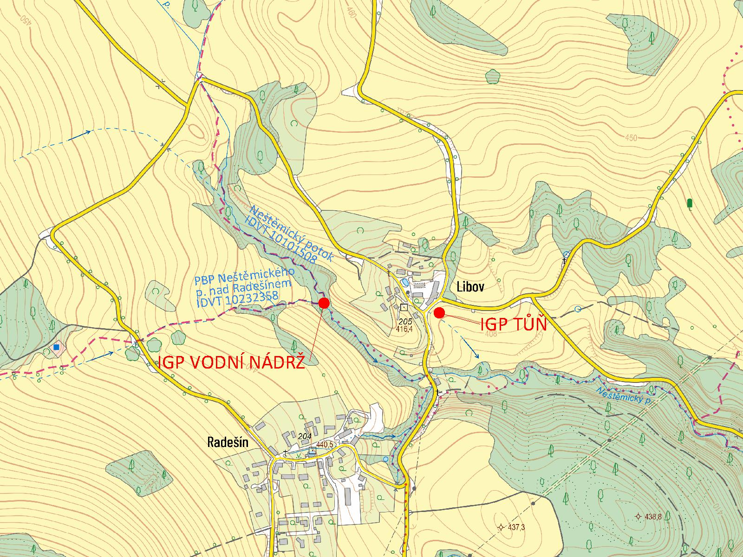

Inženýrsko – geologický průzkum je požadován na dvou výše zmíněných lokalitách.

Obsah Inženýrsko – geologického průzkumu v prostoru plánované vodní nádrže:
- ověření geologických a hydrogeologických poměrů plánované vodní nádrže v prostoru hráze, břehovém prostoru a zátopě
- ověření a určení nepropustného podloží v prostoru nádrže a tělesa hráze s hladinou spodní vody
- posouzení prostoru nové nádrže, břehového prostoru a hráze dle ČSN 75 2410 Malé vodní nádrže (mechanické vlastnosti zemin, hydrologické poměry s ohledem na nepropustnost podloží, základová spára pro těleso hráze – sklony svahů, těsnící vrstva, opevnění návodního svahu hráze)
- doporučení pro stabilizaci břehového prostoru zejména v prostoru svahů „rokle“
- posouzení vhodnosti zemin z prostoru zátopy do tělesa hráze

Předpokládaný počet sond 4 včetně umístění:
Prostor zátopy nádrže – 1 sonda
Prostor nové hráze – 2 sondy
Prostor břehové části – 1 sonda

Obsah Inženýrsko – geologického průzkumu pro novou tůň:
- ověření geologických a hydrogeologických poměrů v prostoru tůně,
- ověření a určení podloží v prostoru tůně, hladina spodní vody,
- posouzení prostoru tůně, břehového prostoru a případné doprovodné hrázky
dle ČSN 75 2410 Malé vodní nádrže
- určení mocnosti půdy – ornice v prostoru tůní a posouzení nutnosti odtěžení
z hlediska stálého zatopení

Předpokládaný počet sond:
Prostor tůně – 1 sonda

